I år firar Rånäs Slott 20-års jubileum!
Allt började under hösten -98, då slottet köptes av Jan Westerman och Göran Wisell. Deras tanke var att skapa en ny konferensanläggning och renoveringen började omgående.
Det tog 6 månader och ca 70 personer arbetade heltid med renoveringen under denna period. 90% av målningarna i slottet är original och 10% är påbättrat. Viss stuckatur fick återskapas. Efter renoveringen fick Rånäs Slott pris för årets bäst renoverade byggnad i konkurrens med bland annat Steninge Slott och Nalen!
När dörrarna sedan öppnades -99, var det konferensmarknaden som låg i focus.
Men allt eftersom åren gått har verksamheten utvecklats och slottet har nu öppet för konferens, weekend, spa, bröllop & sommararrangemang.
- Det vore nästan brottsligt att inte låta alla ta del av den vackra och historiska plats som detta är. Vår vision är att fortsätta leverera magiska totalupplevelser över förväntan - allt med marknadens bästa familjära värdskap, säger Ulf Wisell, vd på Rånäs Slott.
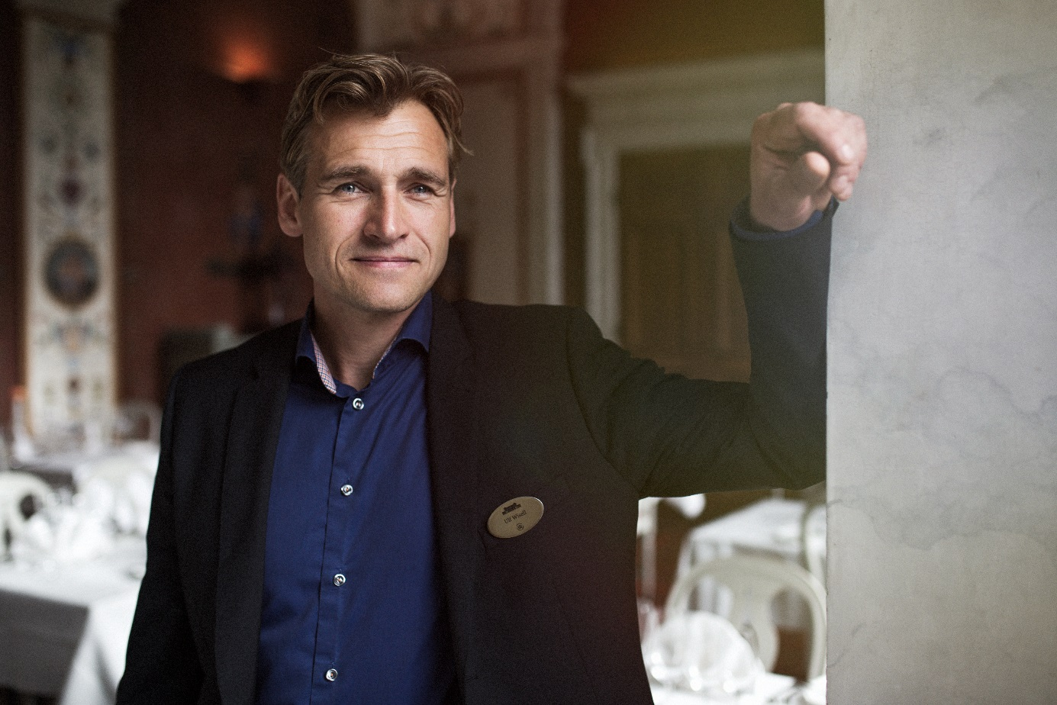
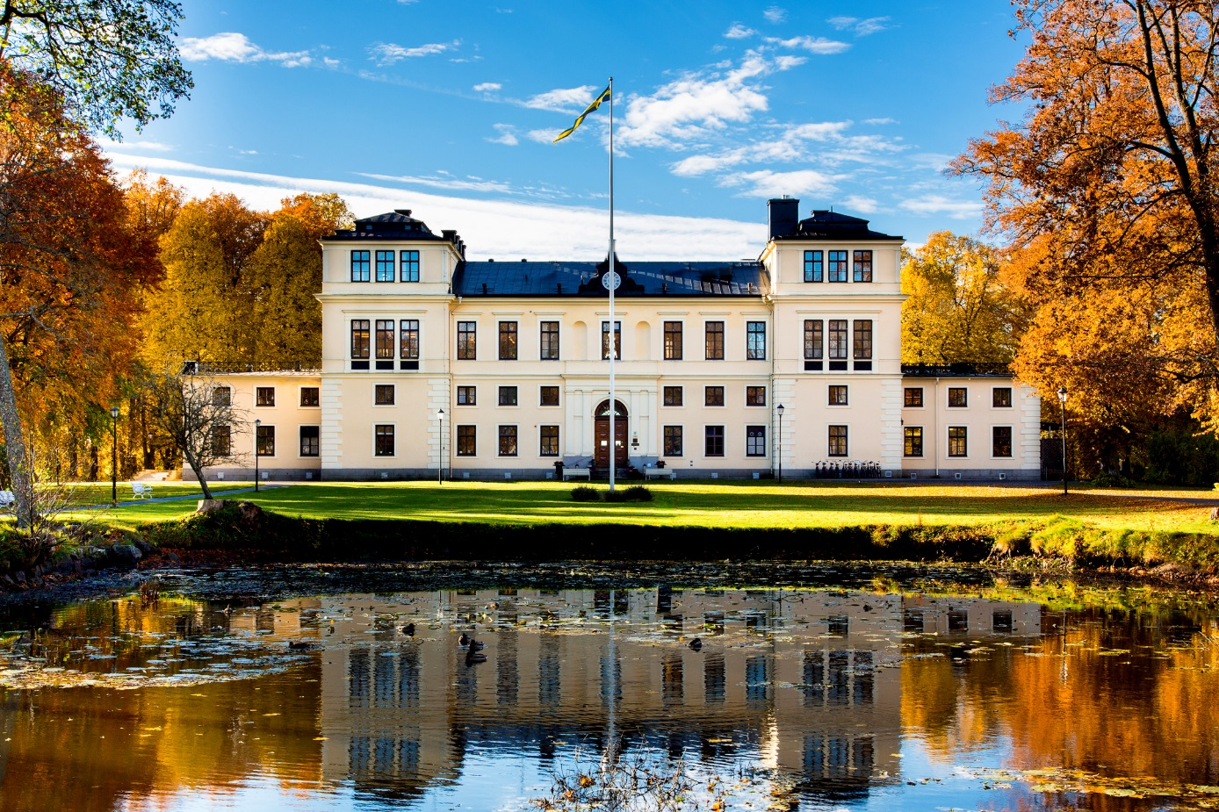

Använd endast högupplösta bilder på vår länk >>
https://www.mynewsdesk.com/se/ranasslott/images

